ÔN TẬP ĐỊA KHỐI 9
Câu 1: Đông Nam Bộ bao gồm bao nhiêu tỉnh, thành phố?
A. 5 B. 6
C. 7 D. 8
Câu 2: Các tỉnh, thành phố trực thuộc trung ương giáp biển ở Đông Nam Bộ:
A. Bình Dương, Bình Phước.
B. TP Hồ Chí Minh, Bà Rịa – Vũng Tàu.
C. Tây Ninh, Đồng Nai.
D. Đồng Nai, Bình Dương.
Câu 3: Hai loại đất chiếm diện tích lớn nhất ở Đông Nam Bộ là:
A. Đát xám và đất phù sa
B. Đất badan và đất feralit
C. Đất phù sa và đất feralit
D. Đất badan và đất xám
Câu 4: Khó khăn của Đông Nam Bộ đối với phát triển kinh tế là:
A. Chỉ có hai tỉnh và thành phố giáp biển.
B. Đất đai kém màu mỡ, thời tiết thất thường.
C. Ít khoáng sản, rừng và nguy cơ ô nhiễm môi trường.
D. Tài nguyên sinh vật hạn chế và có nguy cơ suy thoái.
Câu 5: Đặc điểm nào sau đây không đúng với vùng Đông Nam Bộ:
A. Dân cư đông đúc, mật độ dân số khá cao.
B. Thị trường tiêu nhỏ do đời sống nhân dân ở mức cao.
C. Lực lượng lao động dồi dào, có trình độ chuyên môn, nghiệp vụ.
D. Có sức hút mạnh mẽ với lao động cả nước.
Câu 6: Cho bảng số liệu sau:
MỘT SỐ TIÊU CHÍ PHÁT TRIỂN DÂN CƯ, XÃ HỘI Ở ĐÔNG NAM BỘ VÀ CẢ NƯỚC, NĂM 1999
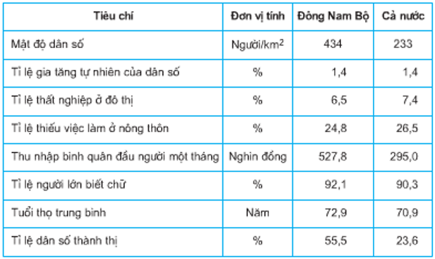
Tỉ lệ dân số thành thị ở Đông Nam Bộ đã vượt quá mức:
A. 50 % B. 40 % C. 30 % D. 10 %
Câu 7: Các di tích lịch sử, văn hóa ở Đông Nam Bộ là:
A. Bến Cảng Nhà Rồng, Địa đạo Củ Chi, Nhà Tù Côn Đảo.
B. Bến Cảng Nhà Rồng, Địa đạo Củ Chi, Thánh địa Mỹ Sơn.
C. Địa đạo Củ Chi, Nhà Tù Côn Đảo, Phố cổ Hội An.
D. Nhà Tù Côn Đảo, Phố cổ Hội An, Bến Cảng Nhà Rồng.

Câu 8: Cho bảng số liệu:
MỘT SỐ TIÊU CHÍ PHÁT TRIỂN DÂN CƯ, XÃ HỘI Ở ĐÔNG NAM BỘ VÀ CẢ NƯỚC, NĂM 1999
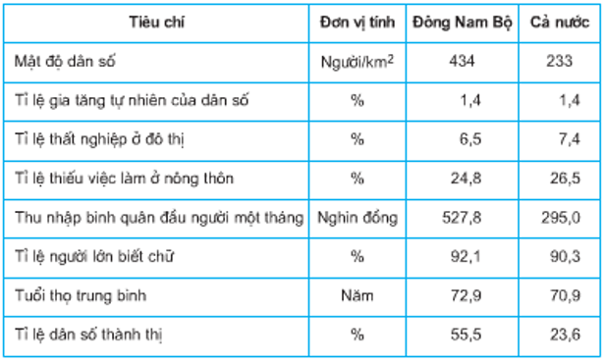
Chỉ số phát triển dân cư, xã hội ở Đông Nam Bộ thấp hơn trung bình cả nước là:
A. Tỉ lệ người lớn biết chữ
B. Tỉ lệ dân số thành thị
C. Tỉ lệ thất nghiệp ở đô thị
D. Tuổi thọ trung bình
Câu 9: Khoáng sản quan trọng nhất ở Đông Nam Bộ là:
A. Than
B. Dầu khí
C. Boxit
D. Đồng

Câu 10: Thành phố có sức thu hút lao động nhất cả nước ở Đông Nam Bộ là:
A. Biên Hòa
B. Thủ Dầu Một
C. TP. Hồ Chí Minh
D. Bà Rịa – Vũng Tàu
Câu 11: Cho bảng số liệu:
CƠ CẤU KINH TẾ CỦA ĐÔNG NAM BỘ VÀ CẢ NƯỚC, NĂM 2002 (%)
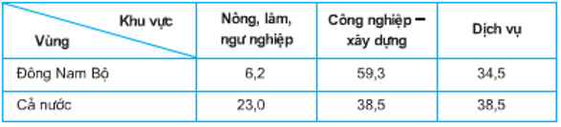
Trong cơ cấu GDP của Đông Nam Bộ, chiếm tỉ trọng lớn nhất là:
A. Nông, lâm, ngư nghiệp
B. Dich vụ
C. Công nghiệp xây dựng
D. Khai thác dầu khí
Câu 12: Các ngành công nghiệp hiện đại đã hình thành và phát triển ở Đông Nam Bộ là:
A. Dệt – may, da- giầy, gốm sứ.
B. Dầu khí, phân bón, năng lượng.
C. Chế biến lương thực- thực phẩm, cơ khí.
D. Dầu khí, điện tử, công nghệ cao.

Câu 13: Cây công nghiệp lâu năm được trồng nhiều nhất ở Đông Nam Bộ là:
A. Điều
B. Cà phê
C. Cao su
D. Hồ tiêu
Câu 14: Vấn đề quan trọng hàng đầu trong việc đẩy mạnh thâm canh cây trồng ở Đông Nam Bộ là:
A. Thủy lợi
B. Phân bón
C. Bảo vệ rừng đầu nguồn
D. Phòng chống sâu bệnh
Câu 15: Tỷ lệ dầu thô khai thác ở Đông Nam Bộ so với cả nước chiếm:
A. 30 % B. 45 %
C. 90 % D. 100 %
Câu 16: Năm 2002, GDP 3 vùng kinh tế trọng điểm của cả nước đạt 289 500 tỉ đồng, chiếm bao nhiêu % GDP của cả nước? (biết rằng năm 2002, GDP của cả nước là 534 375 tỉ đồng).
A. 54,17%.
B. 184,58%.
C. 541,7%.
D. 5,41%.
Câu 17: Vấn đề bức xúc nhất hiện nay ở Đông Nam Bộ là:
A. Nghèo tài nguyên
B. Dân đông
C. Thu nhập thấp
D. Ô nhiễm môi trường
Câu 18: Cây cao su được trồng nhiều nhất ở những tỉnh:
A. Đồng Nai, TP. Hồ Chí Minh, Bình Dương.
B. Bà Rịa – Vũng Tàu, Đồng Nai, Bình Dương.
C. Bình Dương, Bình Phước, Đồng Nai.
D. Đồng Nai, Bình Phước, Bà Rịa – Vũng Tàu.
Câu 19: Cho bảng số liệu:
CƠ CẤU KINH TẾ CỦA ĐÔNG NAM BỘ VÀ CẢ NƯỚC, NĂM 2002 (%)
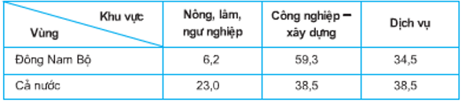
Trong cơ cấu kinh tế của vùng, ngành chiếm tỷ trọng nhỏ nhất là:
A. Nông – lâm – ngư nghiệp.
B. Công nghiệp, xây dựng.
C. Dịch vụ.
D. Không có ngành nào.
Câu 20: Ngành công nghiệp ở Đông Nam Bộ tập trung chủ yếu ở:
A. TP. Hồ Chí Minh, Biên Hòa, Bình Dương.
B. TP. Hồ Chí Minh, Biên Hòa, Vũng Tàu.
C. TP. Hồ Chí Minh, Bình Dương, Đồng Nai.
D. Biên Hòa, Vũng Tàu, Bình Dương.

Câu 21: Vì sao Đông Nam Bộ có sức hút mạnh mẽ đối với lao động cả nước?

Câu 22: Cho bảng số liệu sau:
GDP bình quân đầu người (theo giá thực tế) của cả nước và các vùng kinh tế trọng điểm 2007.
Vùng | Cả nước | Vùng KTTĐ miền Bắc | Vùng KTTĐ miền Trung | Vùng KTTĐ miền Nam
GDP/người | 13,4 | 17,2 | 10,1 | 25,9
a/ Vẽ biểu đồ thể hiện GDP/người của cả nước và các vùng kinh tế trọng điểm ở nước ta, năm 2007.
b/ Nhận xét và giải thích?

